РУКОВОДСТВО ПО ЭКСПЛУАТАЦИИ

КИСЛОРОДНЫЙ КОНЦЕНТРАТОР JAY-8 / JAY-10

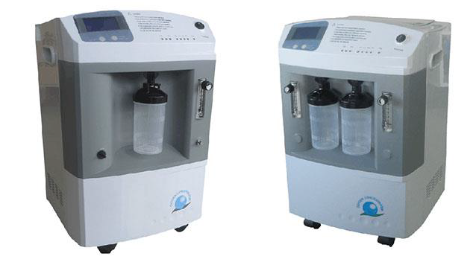
один выход | два выхода

Благодарим Вас за приобретение кислородного концентратора JAY.

Внимательно ознакомьтесь с инструкцией до начала эксплуатации данного устройства. Сохраните это руководство для получения необходимых сведе- ний в будущем.

КОНТАКТЫ
MANUFACTURER: LONGFIAN SCITECH CO., LTD.
ADDRESS: No.413-412 Longxing Building A, Longxing Road, 071051,Baoding, China HOMEPAGE: www.longfian.com

Номер партии: 092021090302-3/21

СОДЕРЖАНИЕ

1. Информация по технике безопасности…………………………………………… | 3
2. Принцип работы……………………………………………………………………… | 6
3. Условия использования…………………………………………………………….. | 6
4. Назначение…………………………………………………………………………… | 6
5. Технические характеристики……………………………………………………… | 7
6. Описание прибора…………………………………………………………………… | 8
7. Использование……………………………………………………………………… | 9
8. Эксплуатация………………………………………………………………………… | 9
9. Устранение ошибок и неисправностей…………………………………………… | 10
10. Условия хранения и транспортировки………………………………………… | 11
11. Гарантийные обязательства Производителя………………………………….. | 11



- ИНФОРМАЦИЯ ПО ТЕХНИКЕ БЕЗОПАСНОСТИ

Этот прибор не предназначен для экстренных ситуаций. Перед использованием прибора, чтобы правильно выбрать скорость потока кислорода и длительность терапии, проконсультируйтесь с Вашим врачом.

Обратите внимание на специальные знаки, используемые в данном руководстве, и их значение:

 | Информация, которую необходимо прочитать и принять к сведению, для предотвращения возникновения возможных проблем
 | Огнеопасно!
 | Применяемый компонент типа В
 | Знак соответствия

При размещении

Используйте только стабильные и безопасные источники электроэнергии.
Если источник электроэнергии становится неустойчивым, прекратите ис- пользование прибора.
Кислородный концентратор должен использоваться в среде без пыли и ток- сичных газов.
Кислородный концентратор должен располагаться в хорошо проветривае- мом помещении, чтобы вырабатываемый кислород не смешивался с загряз- ненным воздухом или смогом.
Не кладите посторонние предметы на прибор.
Всегда устанавливайте концентратор на твердую поверхность. Никогда не размещайте прибор на поверхности, где он может опрокинуться или упасть (например, кровать, диван и т.д.)

Опасность возгорания

Кислород сильно способствует горению, поэтому держите концентратор вдали от прямых солнечных лучей и источников огня. Не курите в помеще- нии, где расположен прибор!
Храните концентратор вдали от горючих и легковоспламеняющихся ве- ществ.
Текстиль и другие материалы, которые в обычных условиях не являются легковоспламеняющимися, могут гореть с высокой интенсивностью в обо-


гащенном кислородом воздухе.
Спонтанное возгорание может произойти, если масло, жир или другие жир-
ные вещества вступают в контакт с кислородом под давлением. Всегда держите эти вещества вдали от кислородного концентратора.

При эксплуатации

Перед очисткой концентратора от пыли прибор должен быть отключен от электрической сети.
Увлажнитель воздуха и воздушные фильтры необходимо периодически очищать:
- увлажнитель через каждые 3 дня использования;
- фильтр грубой очистки через каждые 100 часов;
- фильтр тонкой очистки через каждые 300 часов.

Радиочастотные помехи

Большинство электронных устройств в той или иной степени чувствительны к ра- диочастотным помехам. Наличие сильных электромагнитных помех может повли- ять на работу дисплея, при этом сам прибор будет продолжать работать. Вблизи данного прибора не следует использовать мобильные (сотовые) телефоны и про- чие устройства, которые генерируют сильные электрические или электромагнит- ные поля.


Дополнительные предупреждения

Если Вы не пользуетесь концентратором, отключите его, т.к. неиспользуе- мый кислород высокой концентрации, поступающий в помещение, может способствовать возгоранию.
Концентратор не является водонепроницаемым. На него нельзя проливать воду или иные жидкости. Если на концентратор попала вода, немедленно отключите его от электричества.
Никогда не оставляйте работающий концентратор без присмотра.
Использование прибора детьми или инвалидами должно осуществляться под постоянным контролем.
Если в процессе принятия кислорода появились какие-либо побочные эф- фекты, незамедлительно свяжитесь с Вашим врачом.
Выключите концентратор, если в данный момент его никто не использует.
При работе концентратора, не снимайте крышки прибора. В случае выявле- ния каких-либо неполадок, не пытайтесь отремонтировать прибор самостоя- тельно, а обратитесь в ближайший сервисный центр продукции JAY.
Обеспечьте беспрепятственный доступ воздуха к нижней и задней стенкам во время работы во избежание перегрева концентратора.

Кислородному концентратору необходимо около 3-5 минут от включения до достижения установленных характеристик кислорода.
Концентратор предназначен только для подачи кислорода, при этом концен- трация составит примерно 93±3%, когда скорость потока достигнет своего номинального значения.
В увлажнителе следует использовать дистиллированную или охлажденную кипяченую воду, при этом количество воды должно находиться в допусти- мых пределах (в соответствии с отметками на увлажнителе).
При эксплуатации концентратора используйте только оригинальный увлаж- нитель. Не заменяйте его увлажнителями других марок по своему усмотре- нию, иначе это может принести пациенту дискомфорт или другой вред, а также привести к неисправностям в работе концентратора.
В случае если индикатор сигнализирует о низком уровне кислорода, свяжи- тесь с сервисным центром для устранения неполадки.
Если Вы открыли регулятор потока на полную мощность, но расходомер по- казывает 0, немедленно отключите концентратор и проверьте его на нали- чие неполадок, и, в случае необходимости, обратитесь в сервисный центр.
Не включайте и не выключайте концентратор слишком часто без необходи- мости. Перед тем как включить прибор после выключения, выдержите паузу не менее 5 минут. Это необходимо чтобы оставшийся внутри кислород не повлиял на срок службы прибора.
Устанавливайте нужную производительность на расходомере сразу после включения прибора.
Обновляйте воду в увлажнителе каждые 2-3 дня, особенно летом. Если Вы не используете концентратор, вылейте воду из увлажнителя и протрите его насухо.
Используйте только оригинальные кислородную трубку и увлажнитель с данным концентратором.
Утилизация оборудования

Данный продукт не подлежит утилизации вместе с другими домашними отходами по окончании своего срока службы. Чтобы предотвратить возможный ущерб окру- жающей среде вследствие неконтролируемой утилизации, пожалуйста, утилизи- руйте его надлежащим образом, не смешивая с другими отходами, для повторно- го рационального использования ресурсов. Для утилизации прибора обратитесь в специализированные пункты приема, расположенные в Вашем городе, или к местным органам власти для получения подробной информации о том, как и куда вернуть прибор для экологически безопасной переработки.

ПРИНЦИП РАБОТЫ
Кислородный концентратор JAY работает по принципу адсорбции, который позво- ляет выделить кислород, азот и другие газы из окружающего воздуха. Таким обра- зом, при постоянной температуре и включенном питании, кислород, соответству- ющий медицинским нормам, будет в постоянном режиме отделяться из окружаю- щего воздуха.
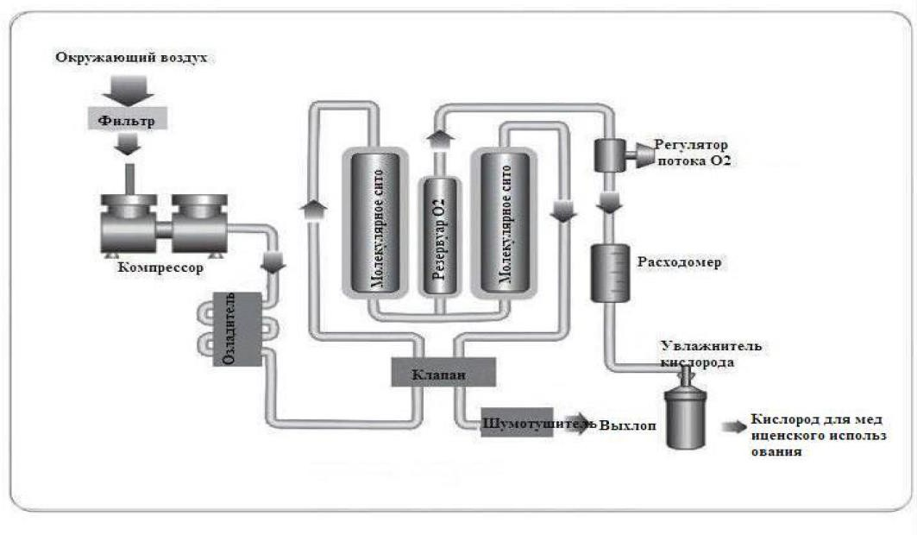

УСЛОВИЯ ИСПОЛЬЗОВАНИЯ
- температура окружающей среды: 10-40оС
- относительная влажность: 30-85%
- атмосферное давление: 700 hPa-1060 hPa

НАЗНАЧЕНИЕ

По медицинским показаниям:
Кислород, вырабатываемый концентратором, предназначен для лечения заболе- ваний сердца и кровеносной системы, хронических заболеваний легких, головного мозга, хронического туберкулеза и других случаев при нехватке кислорода.

Для поддержания здоровья:
Кислород, вырабатываемый концентратором, будет полезен спортсменам, людям с высокой интеллектуальной нагрузкой, работникам умственного труда и др. для устранения усталости.

ТЕХНИЧЕСКИЕ ХАРАКТЕРИСТИКИ

Модель | JAY-8 | JAY-10
Мощность (Вт) | <530 | <550
Электрические параметры (В/Гц) | 220±10% / 50±1
Производительность (л/мин) | 0-8 | 0-10
Концентрация кислорода на вы-  ходе | 93±3%
Давление на выходе (МПа) | 0,04-0,07
Тревожные сигналы | Перебои питания, низкое и высокое давление, перегрев, низкая концентрация кислорода, напоминание о необходимости очистки филь-  тра
Уровень шума (дБ) | <50
ЖК-дисплей | Количество включений – Сколько раз концен- тратор включали;  Давление – Рабочее давление компрессора (МПа);  Время сеанса/таймер – Если Вы не устанав- ливали таймер, то отображается время, кото- рое прибор проработал за сеанс. Если Вы устанавливали таймер, то отображается вре- мя, которое осталось до выключения прибора. Суммарное время – Сколько часов суммарно отработал концентратор  После каждых 300 часов отработанных часов будет загораться желтая лампа, напоминаю- щая о том, что следует произвести замену (очистку) фильтра тонкой очистки.
Информация на дисплее | Количество включений  Давление (дискретность – 0,001 МПа)  Время сеанса/таймер (дискретность – 1 мин) Суммарное время (часы)
Вес нетто (кг) | 26 | 27
Размер (мм) | 365x375x600 ±5%
Уровень концентрации кислорода | После включения прибора кислород достигает необходимого уровня примерно через 3-5 ми- нут. Когда концентрация на выходе будет со- ставлять более 85%, загорится зеленая лам- па. Если красная лампа горит более 10 минут, свяжитесь с сервисным центром. Зеленая  лампа – норма.

- ОПИСАНИЕ ПРИБОРА
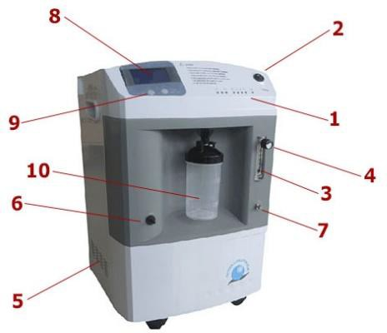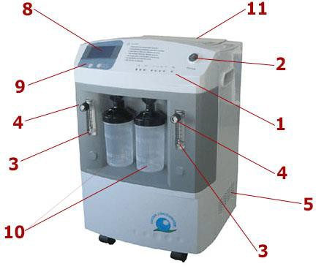

Сигнальные лампы
Описание ламп:
О.Р.: питание (зеленая лампа)
P.F.: перебои питания (красная лампа и непрерывный звуковой сигнал)
H.P.: высокое давление (красная лампа и прерывистый звуковой сигнал, автома- тическое отключение)
L.P.: низкое давление (желтая лампа и прерывистый звуковой сигнал)
H.T. высокая температура (красная лампа и непрерывный звуковой сигнал, авто- матическое отключение)
H.02: концентрация кислорода >85% (зеленая лампа) L.02: концентрация кислорода <72% (красная лампа)

Кнопка включения/выключения питания

- Расходомер (показывает скорость потока кислорода на выходе, л/мин)

- Регулятор потока кислорода (регулирует и контролирует скорость потока кис- лорода на выходе)

- Фильтр грубой очистки (при замене используйте только оригинальные воз- душные фильтры для данного концентратора)

- Выход для ингаляций для подключения небулайзера (опционально)

- Регулятор потока выхода для ингаляций (опционально)

- ЖК-дисплей
При включении дисплей загорается, через 15 минут он возвращается в режим экранной заставки в целях экономии электроэнергии. Но если нажать правую кнопку таймера, то экран снова загорится.

Кнопки таймера
Две кнопки используются для установки времени: нажимайте левую кнопку (∧) для увеличения времени сеанса кислородотерапии, добавляя тем самым по 10 минут,

и нажимайте правую кнопку (∨) для уменьшения времени на 10 минут. Если пра- вой кнопкой (∨) Вы снизите время до «0», концентратор выключится автоматиче- ски.

Увлажнитель
Вода, заливаемая в увлажнитель, предназначена для увлажнения поступающего пациенту кислорода, т.к. сухой кислород высушивает горло и слизистую оболочку носа.
Для удобства транспортировки кислородного концентратора, увлажнитель 2шт. упакован отдельно.

- Отсек для хранения (используется для хранения трубок и других аксессуа- ров)
- Принадлежности

Кислородный концентратор JAY-10 в составе:
- трубка с канюлей- 2 шт.
- увлажнитель
- сетевой кабель
- фильтр- 2 шт.
- руководство пользователя

7. ИСПОЛЬЗОВАНИЕ

Последовательность действий
- Отделите резервуар увлажнителя от крышки прокрутив его по часовой стрелке. Налейте надлежащее количество дистиллированной или остывшей кипяченой во- ды в пределах допустимого диапазона. Установите увлажнитель на место прокру- тив его против часовой стрелки.
- Подсоедините сетевой шнур к разъему питания прибора и подключите его к ро- зетке. После этого нажмите кнопку включения/выключения питания, чтобы вклю- чить концентратор. Загорится зеленая лампа «питание».
- Отрегулируйте выходной поток кислорода в соответствии с требуемым значе- нием. Красная отметка на шкале показывает предельное значение, до которого можно довести регулятор.
- Подсоедините один конец кислородной трубки с назальной канюлей (либо с маской) к выходу на увлажнителе. Введите назальную канюлю в полость носа (либо зафиксируйте маску на лице) и приступайте к сеансу кислородотерапии. Длительность сеанса назначает врач.
- После завершения процедуры выключите питание с помощью переключателя на корпусе концентратора, а затем отсоедините прибор от розетки.
- Если необходимо установить продолжительность сеанса, проведите следую- щие действия: нажмите одну из кнопок таймера, после чего начнет мигать время. Нажатием кнопок (∧) и (∨) установите время сеанса. При необходимости можно будет корректировать время нажатием этих кнопок.

8. ЭКСПЛУАТАЦИЯ

Уход
Отключив концентратор от электрической розетки, протрите внешний корпус при- бора мягкой тканью, смоченной в воде или мягком моющем средстве, после этого протрите сухой тканью. Делайте это не реже одного-двух раз в месяц.

Очистка фильтров грубой очистки
Очень важно чистить фильтры грубой очистки минимум 2 раза в месяц или через каждые 100 часов работы (что наступит раньше). Для этого снимите 2 фильтра с двух боковых сторон прибора, очистите их моющим средством, затем тщательно промойте водой и дайте им высохнуть. Устанавливайте фильтры на место только после того, как они полностью высохнут.
ВНИМАНИЕ!!! Не используйте концентратор без установленных фильтров или ес- ли фильтры влажные. Это может привести к поломке прибора.

Очистка фильтра тонкой очистки
Чистить фильтр тонкой очистки следует через каждые 300 часов работы прибора. Откройте отсек для хранения и снимите крышку при помощи отвертки. Фильтр тонкой очистки расположен в специальном корпусе угловой части. Снимите корпус с фильтром, поворачивая его против часовой стрелки, выньте фильтр и очистите его с помощью моющего средства. После этого промойте фильтр чистой водой и дайте ему полностью высохнуть в чистом помещении. Установите корпус с филь- тром на место, закручивая его по часовой стрелке. При помощи отвертки устано- вите внутреннюю крышку на место и закройте отсек для хранения.

Замена предохранителя
Перед заменой предохранителя отсоедините сетевой шнур от концентратора. С помощью маленькой отвертки выньте блок с предохранителями, который нахо- дится под разъемом сетевого шнура. Замените предохранитель. Повторите дей- ствия в обратном порядке.

Батарея
В концентраторе установлена аккумуляторная Ni-MH батарея (3,6В/40 мАч). Она припаяна к основной плате, на которой также имеется схема зарядки, поэтому ба- тарея может использоваться длительное время. Однако если Вы не используете концентратор длительное время, аккумуляторная батарея будет находиться в со- стоянии покоя, и ее срок службы уменьшится. Поэтому, если Вы не используете концентратор постоянно, пожалуйста, включайте его, по-крайней мере, один раз в месяц, чтобы батарея могла зарядиться.

Если при самостоятельной замене фильтров и предохранителя у Вас возникнут вопросы, Вы можете обратиться в сервисный центр продукции JAY.

УСТРАНЕНИЕ ОШИБОК И НЕИСПРАВНОСТЕЙ

Симптом | Причина | Способ решения
Ничего не происходит после включения пи- тания | Отсутствует соединение с электрической розеткой | Удостоверьтесь, что се- тевой шнур подсоединен  к прибору и подключен к сети
Распыление кислоро- да не происходит или уровень его недоста- точен | - Кислородная трубка отсо- единилась  - Кислородная трубка по- вреждена или пережата  - Загрязнены фильтры  - Расходомер установлен на  «0» | - Подсоедините ее зано- во  - Убедитесь в отсутствии повреждений и перегибов  - Проведите очистку фильтров  - Установите выходной  поток в соответствии с требуемым значением

- УСЛОВИЯ ХРАНЕНИЯ И ТРАНСПОРТИРОВКИ
Температура окружающего воздуха: -20 - +45оС Относительная влажность: <95%
Атмосферное давление: 500-1060 hPa

11. Гарантийные обязательства
Уважаемый пользователь!
Если качество приобретенного продукта вызывает сомнения, пожалуйста, свяжитесь с уполномоченным представителем как можно скорее.
Гарантийный срок эксплуатации - 36 месяцев со дня продажи при выполнении требований настоящего «Руководства пользователя»; за исключением быстроизнашивающихся деталей и повреждений, причинённых вследствие ненадлежащего обращения. При обращении потребителя по гарантии, срок эксплуатации замененных частей не обновляется.
Для Вашей безопасности и из условий взаимозаменяемости деталей, ремонт и обслуживание продукции могут быть произведены в компании ООО «Медтехника-Р» с применением только оригинальных запчастей и деталей.
Гарантийный срок хранения -36 месяцев.
При обращении в ООО «Медтехника-Р» в случае неисправности, для более оперативного решения проблемы, сообщайте номер партии изделия, указанный на коробке и/или на самом изделии.
Срок службы: 5 лет, изготовлено из перерабатываемых материалов, не загрязняющих окружающую среду.
Адрес для направлений претензий и рекламаций:
Общество с ограниченной ответственностью «Медтехника РЕБОТЕК»
Адрес: 125222, г. Москва, ул. Генерала Белобородова, д. 35/2, этаж 1, помещение Х
Тел.: +7 (495) 504-26-51
+7 (495) 504-26-53

Для заметок

13

